Git Commit 规范
- git commit 规范说明
要想规范git commit提交,我们要先了解一下Commit Message格式，目前使用较多的是Angular团队规范，它的message格式如下:每次提交,Commit Message都包括如下三个部分:Header, Body和Footer
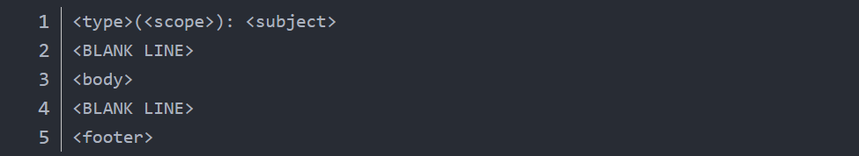
其中，Header 是必需的，Body 和 Footer 可以省略。
不管是哪一个部分，任何一行都不得超过100个字符。这是为了避免自动换行影响美观。
Header
Header部分只有一行，包括三个字段：type（必需）、scope（可选）和subject（必需）。
type（必填）
type用于说明 commit 的类别
- feat：新增功能
- fix：bug 修复
- docs：文档更新
- style：不影响程序逻辑的代码修改(修改空白字符，格式缩进，补全缺失的 分号等，没有改变代码逻辑)
- refactor：重构代码(既没有新增功能，也没有修复 bug)
- perf：性能, 体验优化
- test：新增测试用例或是更新现有测试
- build：主要目的是修改项目构建系统的提交
- ci：主要目的是修改项目继续集成流程的提交
- chore：不属于以上类型的其他类，比如构建流程, 依赖管理
- revert：回滚某个更早之前的提交

scope
用于说明 commit 影响的范围，比如数据层、控制层、视图层等等，视项目不同而不同。
subject（必填）
subject是 commit 目的的简短描述
以动词开头，使用第一人称现在时，比如change，而不是changed或 changes
第一个字母小写
结尾不用句号(.)
Body（可省）
Body 部分是对本次 commit 的详细描述，可以分成多行。

Footer
Footer 部分只用于两种情况。
（1）不兼容变动
如果当前代码与上一个版本不兼容，则 Footer 部分以BREAKING CHANGE 开头，后面是对变动的描述、以及变动理由和迁移方法。
BREAKING CHANGE: isolate scope bindings definition has changed.
To migrate the code follow the example below:
Before:
scope: {
myAttr: 'attribute',
}
After:
scope: {
myAttr: '@',
}
The removed inject wasn't generaly useful for directives so there should be no code using it.
（2）关闭 Issue
如果当前 commit 针对某个issue，那么可以在 Footer 部分关闭这个 issue 。
Closes #234
也可以一次关闭多个 issue 。
Closes #123, #245, #992

Revert
还有一种特殊情况，如果当前 commit 用于撤销以前的 commit，则必须以 revert开头，后面跟着被撤销 Commit 的 Header。
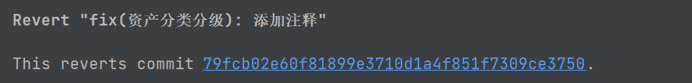
Body部分的格式是固定的，必须写成This reverts commit <hash>.，其中 的hash是被撤销 commit 的 SHA 标识符。

- 插件 Git Commit Template
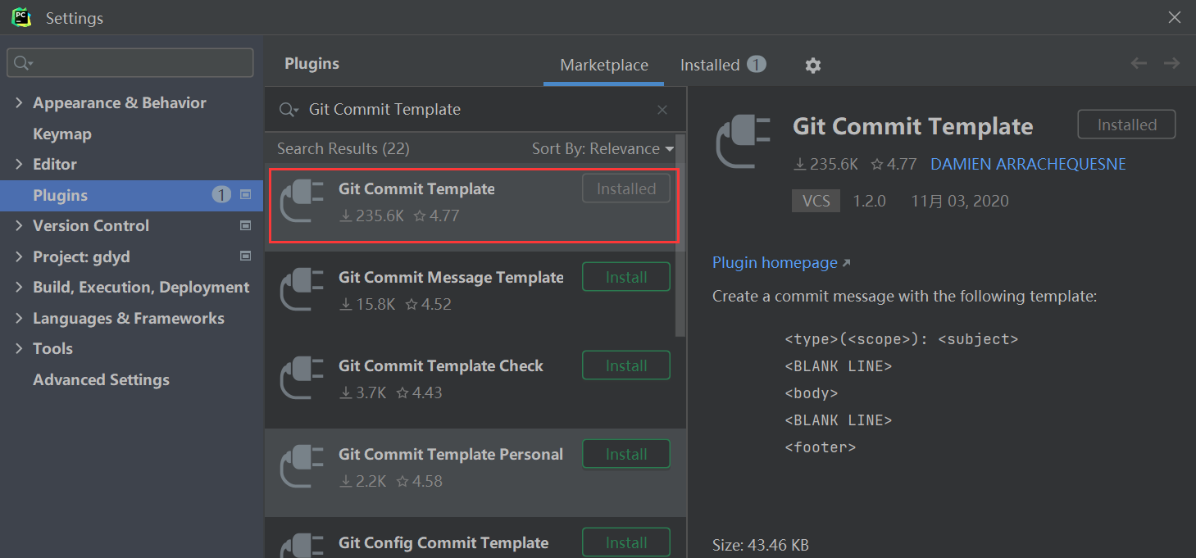

提交代码时,使用create commit message
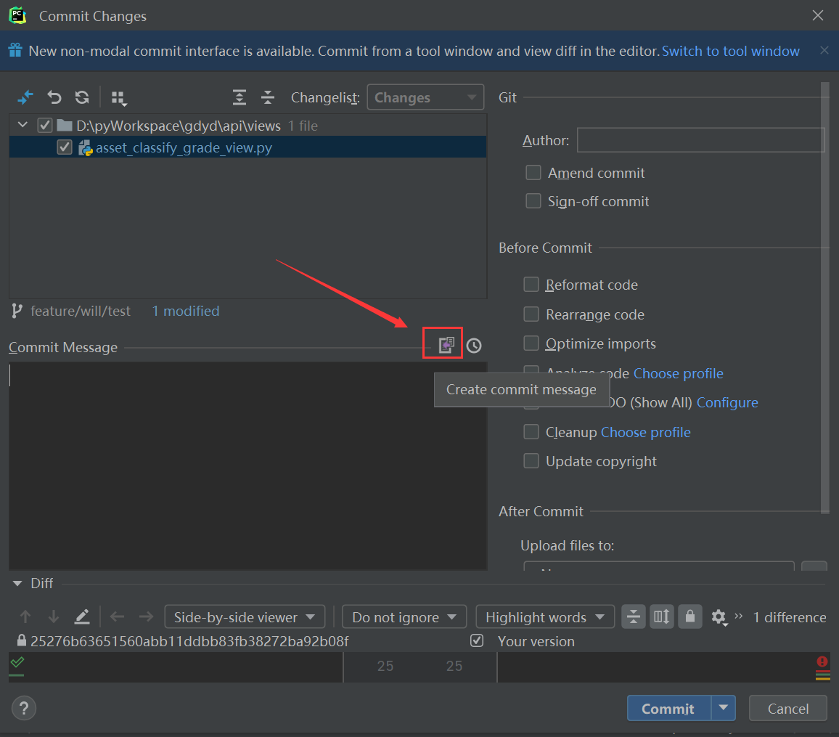
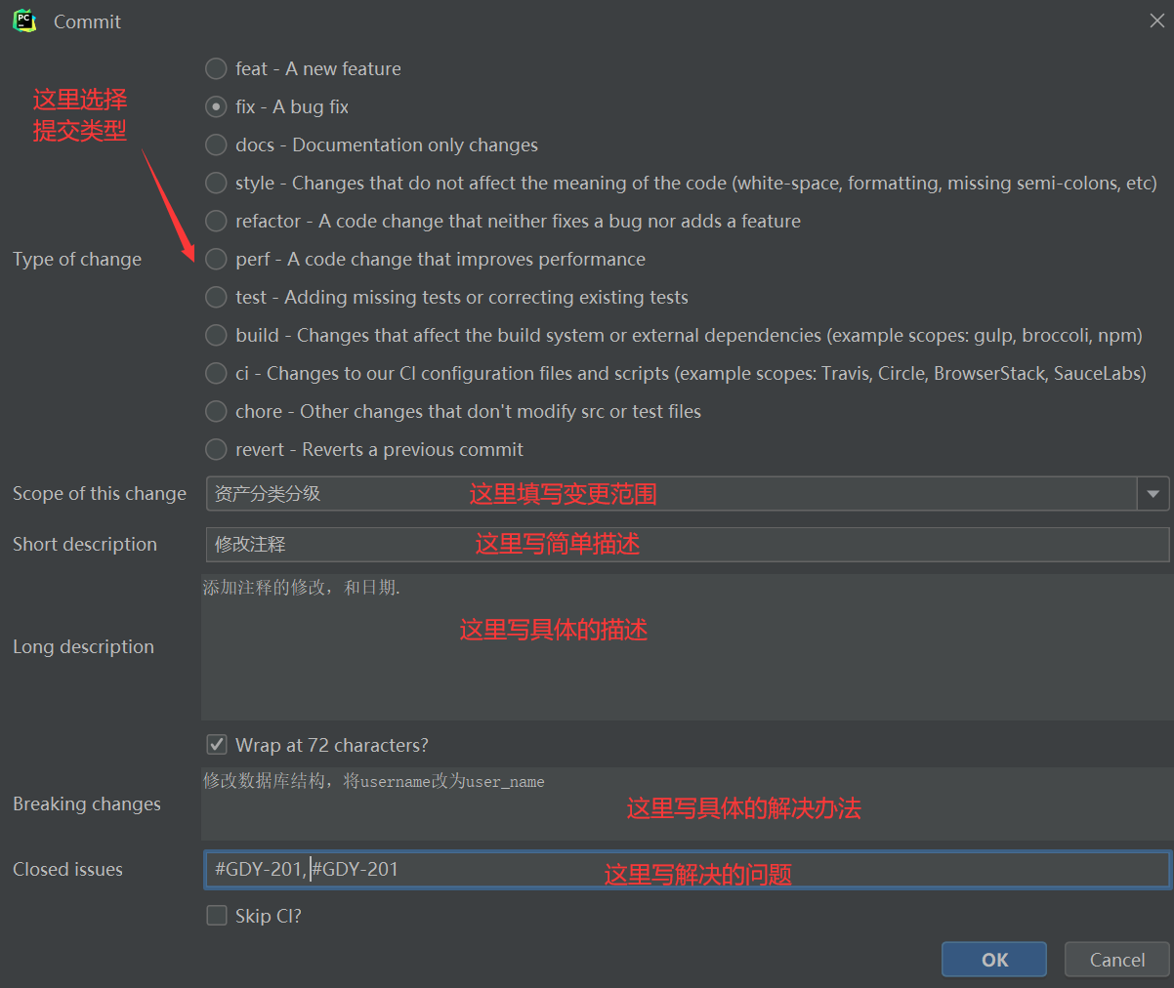

生成的commit message 如下
